МИНИСТЕРСТВО НАУКИ И ВЫСШЕГО ОБРАЗОВАНИЯ
РОССИЙСКОЙ ФЕДЕРАЦИИ

ФЕДЕРАЛЬНОЕ ГОСУДАРСТВЕННОЕ АВТОНОМНОЕ ОБРАЗОВАТЕЛЬНОЕ УЧРЕЖДЕНИЕ ВЫСШЕГО ОБРАЗОВАНИЯ

НОВОСИБИРСКИЙ НАЦИОНАЛЬНЫЙ ИССЛЕДОВАТЕЛЬСКИЙ ГОСУДАРСТВЕННЫЙ УНИВЕРСИТЕТ

Факультет информационных технологий
Кафедра параллельных вычислений

ОТЧЕТ

О ВЫПОЛНЕНИИ ПРАКТИЧЕСКОЙ РАБОТЫ

«Параллельная реализация решения системы линейных алгебраических уравнений с помощью MPI»

студента II курса, группы 20206

Гудкова Степана Алексеевича

Направление 09.03.01 – «Информатика и вычислительная техника»

Преподаватель:
Власенко Андрей Юрьевич

Новосибирск 2022
СОДЕРЖАНИЕ
ЦЕЛЬ 3
ЗАДАНИЕ 3
ОПИСАНИЕ РАБОТЫ 4
ЗАКЛЮЧЕНИЕ 9
Приложение 1 Последовательная программа 10
Приложение 2 Параллельная программа - I вариант 13
Приложение 3 Параллельная программа - II вариант 16

ЦЕЛЬ
Ознакомиться со средством параллельного программирования MPI, научиться работать на кластере НГУ, освоить основные принципы параллельного программирования.

ЗАДАНИЕ
1. Написать программу на языке C, которая реализует итерационный алгоритм решения системы линейных алгебраических уравнений вида Ax=b методом простых итераций.
2. Программу распараллелить с помощью MPI. Реализовать два варианта программы: вариант 1: векторы x и b дублируются в каждом MPI-процессе; вариант 2: векторы x и b разрезаются между MPI-процессами аналогично матрице A.
3. Замерить время работы двух вариантов программы при использовании различного числа процессорных ядер: 1,2, 4, 8, 16. Построить графики зависимости времени работы программы, ускорения и эффективности распараллеливания от числа используемых ядер. Исходные данные, параметры N и ε подобрать таким образом, чтобы решение задачи на одном ядре занимало не менее 30 секунд.
4. Выполнить профилирование двух вариантов программы с помощью ITAC при использовании 16-и ядер.
5. На основании полученных результатов сделать вывод о целесообразности использования одного или второго варианта программы.

ОПИСАНИЕ РАБОТЫ
Была написана программа, реализующая метод простых итераций для решения системы линейных алгебраических уравнений (код в приложении 1). Затем она распараллелена с использованием библиотеки MPI двумя способами: в первом матрица А разрезана между процессами по строкам, векторы x и b общие для всех процессов; во втором матрица А разрезана по столбцам, векторы x и b разрезаны соответственно ей между всеми процессами (код в приложении 2 и 3 соответственно). Входные данные подобраны следующим образом: сгенерирована случайная симметричная матрица размером 1240*1240 с утяжелённой главной диагональю, значение ε выбрано равным 10⁻¹², параметра итерации τ - 0,001. В рамках одного задания для кластера НГУ замерено время работы последовательной программы и двух параллельных при использовании 2, 4, 8, 12, 16 и 24 процессорных ядер.
Вычислены ускорение и эффективность параллельных программ относительно последовательной. Получены следующие результаты:

Кол-во ядер | 1 | 2 | 4 | 8 | 12 | 16 | 24
Время 1, с | 45,74 | 25,3 | 13,04 | 6,9 | 4,75 | 3,76 | 2,7
Ускорение 1, раз | 1 | 1,81 | 3,51 | 6,63 | 9,62 | 12,16 | 16,95
Эффективность 1, % | 100 | 90,4 | 87,71 | 82,81 | 80,19 | 75,99 | 70,64
Время 2, с | 45,74 | 22,58 | 11,56 | 6,12 | 4,24 | 3,52 | 2,4
Ускорение 2, раз | 1 | 2,03 | 3,96 | 7,48 | 10,8 | 13 | 19,08
Эффективность 2, % | 100 | 101,3 | 98,91 | 93,48 | 89,98 | 81,21 | 79,51

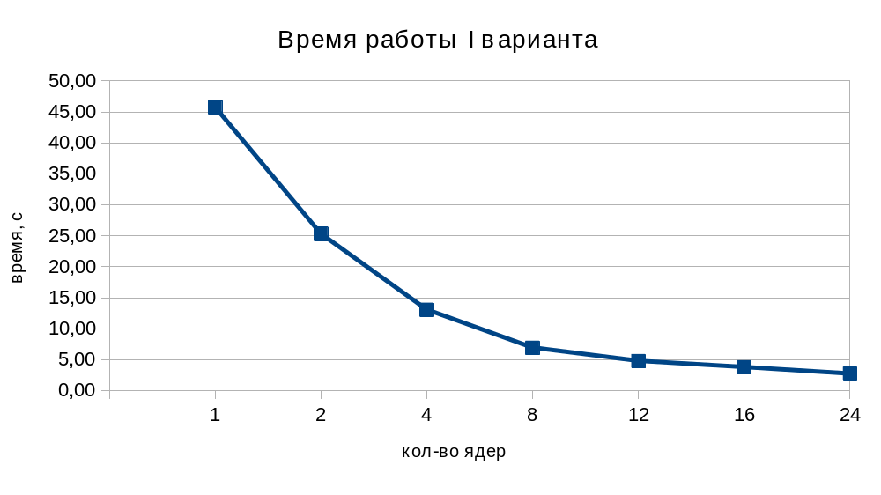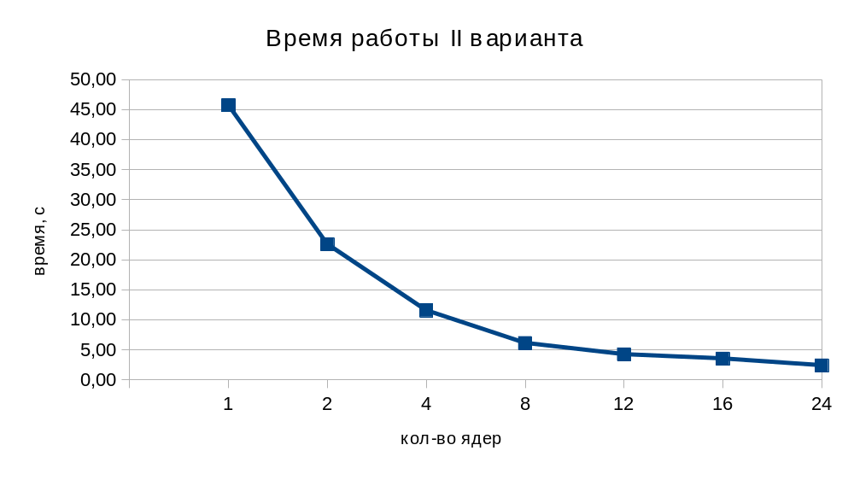

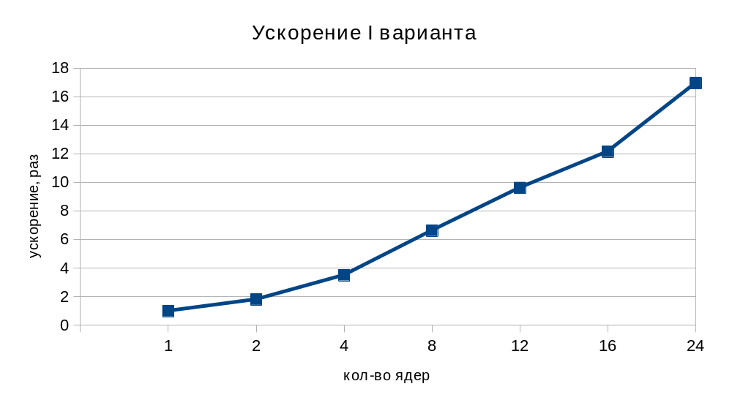

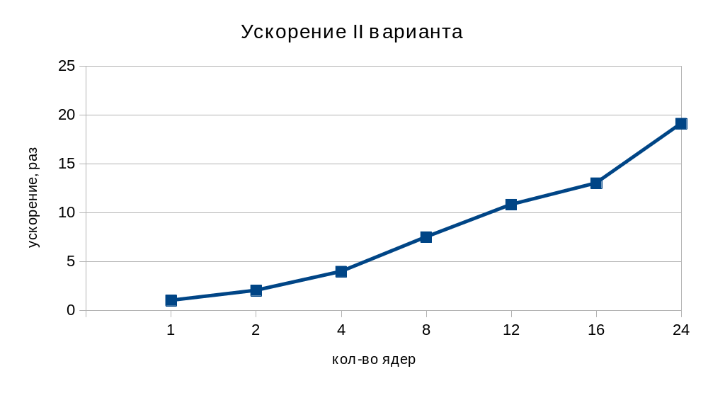

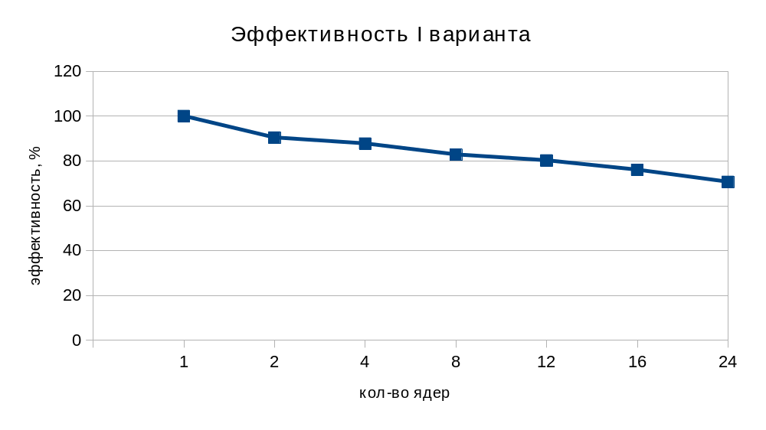
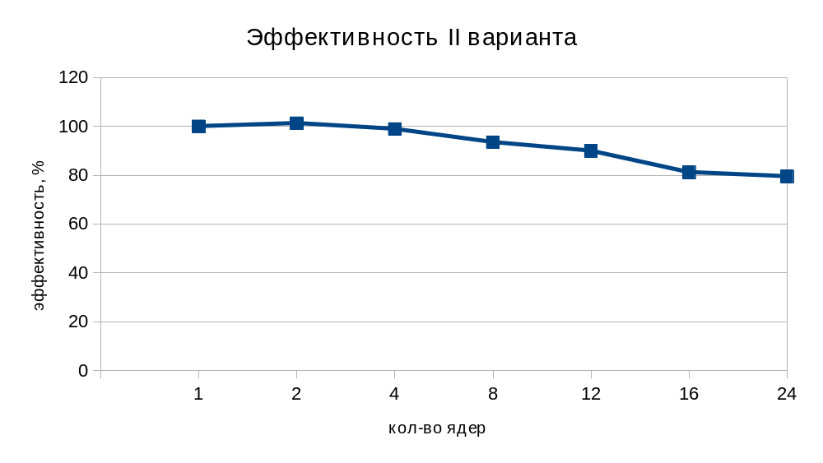

Как видно из графиков, эффективность (или рост ускорения, что то же самое) программы при увеличении числа ядер уменьшается. Это связано с квадратичным относительно числа процессов возрастанием числа попарных обменов данными между процессами на каждой итерации и увеличением времени рассылки общих данных от нулевого процесса остальным с помощью MPI_Bcast.
Выполнено профилирование параллельных программ с помощью ITAC при использовании 16 ядер.
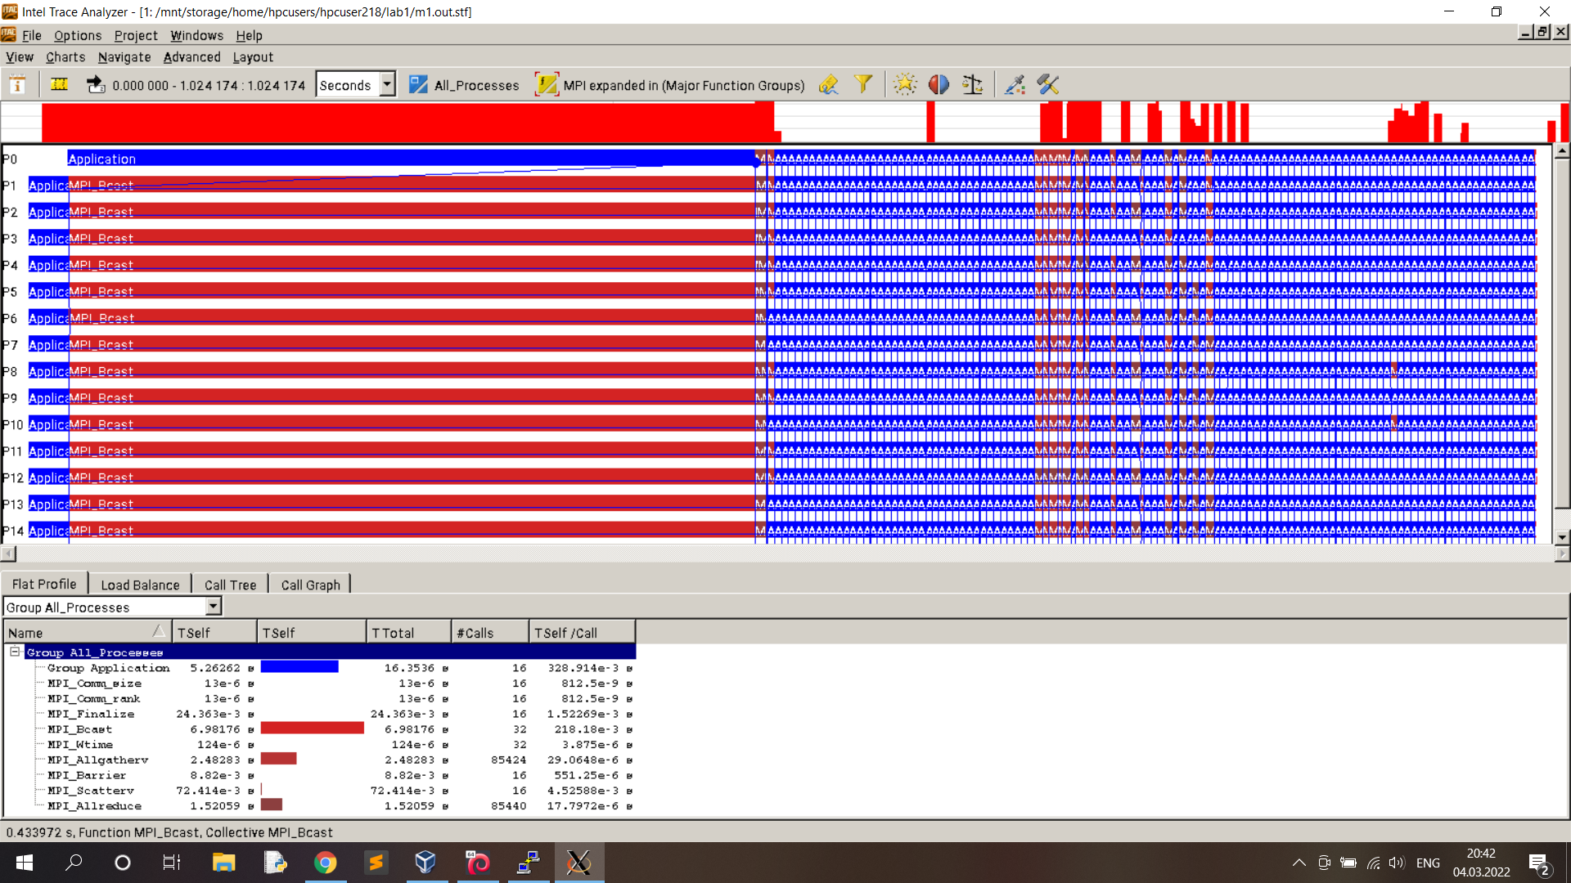
Рисунок 1 Профилирование I варианта

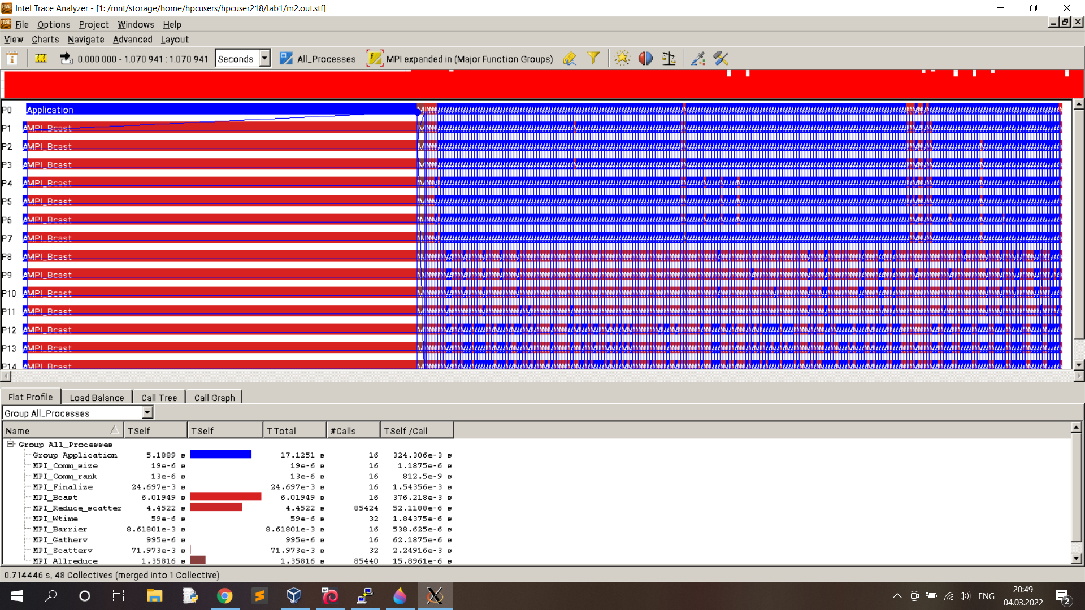
Рисунок 2 Профилирование II варианта

Около трети времени работы программ занимает рассылка общих данных от нулевого процесса остальным с помощью MPI_Bcast, так как процесс не продолжает работу, пока операция не завершится. Также около трети времени занимает собственная работа каждого процесса, и оставшуюся треть – коллективные операции попарных обменов данными, выполняющиеся на каждой итерации.

ЗАКЛЮЧЕНИЕ
В ходе выполнения работы обнаружено, запуск распараллеленной программы на небольшом (2-4) числе ядер даёт пропорциональное этому числу ускорение работы программы. На большем числе ядер эффективность снижается, однако незначительно. Вариант параллельной программы с поделёнными между процессами векторами x и b (второй) оказался немного быстрее, так как в этом методе функция умножения части матрицы на вектор выполняет меньше итераций. Кроме того, как показало профилирование, обмен данными между процессами во втором варианте происходит постоянно во время работы, а в первом в некоторые общие для процессов моменты времени.

Приложение 1 Последовательная программа

#include <stdio.h>
#include <stdlib.h>
#include <malloc.h>
#include <sys/times.h>
#include <unistd.h>

#define K 10 //число членов для проверки сходимости
#define L 1000000 //ограничение сверху на норму
#define eps0 0.00000000000001 //epsilon
#define tay 0.001 //tay

double norm(const double* u, int N){
double res = 0;
for (int i = 0; i < N; i++)
res += u[i] * u[i];
return res;
}

void mul(const double* A, const double* u, double* Au, int N){
for (int i = 0; i < N; i++){
Au[i] = 0;
for (int k = 0; k < N; k++)
Au[i] += A[i*N + k] * u[k];
}
}

void sub(const double* f, double koef, const double* s, double* res, int N){
for (int i = 0; i < N; i++)
res[i] = f[i] - koef * s[i];
}

int converg(int n, int l, const double* seqv, double eps){
if (l < n)
return 0;
for (int i = 0; i < n; i++)
if (seqv[i] > eps)
return 0;
return 1;
}

double* iterate(const double* A, const double* b, double eps, int N){
int s = 0, l;
double Nirm[K];
double* Axb = (double*)malloc(N * sizeof(double));
double* sol;
double* x [2];
x[0] = (double*)malloc(N * sizeof(double));
x[1] = (double*)malloc(N * sizeof(double));
for (int i = 0; i < N; i++) {
Axb[i] = -b[i];
x[0][i] = 0;
}
Nirm[0] = 1;
for (l = 1; Nirm[(l-1) % K] < L && !converg(K, l, Nirm, eps); s = !s, l++){
sub(x[s], tay, Axb, x[!s], N);
mul(A, x[!s], Axb, N);
sub(Axb, 1, b, Axb, N);
Nirm[l % K] = norm(Axb, N);
}
if (Nirm[(l-1) % K] < L)
sol = x[s];
else
sol = NULL;
free(Axb);
free(x[!s]);
return sol;
}

int main(){
struct tms starttime, endtime;
long clk_per_sec = sysconf(_SC_CLK_TCK);
long clocks;
double eps;
int N;
FILE* fin = fopen("data.txt", "r");
fscanf(fin, "%d", &N);
double* sol;
double* b = (double*)malloc(N * sizeof(double));
double* A = (double*)malloc(N * N * sizeof(double));
for (int i = 0; i < N; i++)
for (int j = 0; j < N; j++)
fscanf(fin, "%lf", &A[i*N + j]);
for (int i = 0; i < N; i++)
fscanf(fin, "%lf", &b[i]);
times(&starttime);
eps = norm(b, N) * eps0 * eps0;
sol = iterate(A, b, eps, N);
times(&endtime);
if (sol) {
for (int i = 0; i < N; i++)
printf("%lf\n", sol[i]);
free(sol);
}
else
printf("No solution found\n");
clocks = endtime.tms_utime - starttime.tms_utime;
printf("TIME: %lf sec\n", (double)clocks / clk_per_sec);
free(b);
free(A);
return 0;
}

Приложение 2 Параллельная программа - I вариант
#include <stdio.h>
#include <stdlib.h>
#include <malloc.h>
#include <mpi.h>

#define K 10 //число членов для проверки сходимости
#define L 1000000 //ограничение сверху на норму
#define eps0 0.00000000000001 //epsilon
#define tay 0.001 //tay

double partNorm(const double* u, int begin, int end){
double res = 0;
for (int i = begin; i < end; i++)
res += u[i] * u[i];
return res;
}

void mul(const double* A, const double* u, double* Au, int begin, int end, int N){
for (int i = 0; i < end - begin; i++){
Au[i + begin] = 0;
for (int k = 0; k < N; k++)
Au[i + begin] += A[i*N + k] * u[k];
}
}

void sub(const double* f, double koef, const double* s, double* res, int begin, int end){
for (int i = begin; i < end; i++)
res[i] = f[i] - koef * s[i];
}

int converg(int n, int l, const double* seqv, double eps){
if (l < n)
return 0;
for (int i = 0; i < n; i++)
if (seqv[i] > eps)
return 0;
return 1;
}

int main(int argc, char** argv){
MPI_Init(&argc, &argv);
int size, rank, beginPart, endPart, N, iter;
double Nb, pNb, pNx, eps, starttime, endtime;
double* b, * A, * fullA, * x, * z;
double Nirm[K];

MPI_Comm_size(MPI_COMM_WORLD, &size);
MPI_Comm_rank(MPI_COMM_WORLD, &rank);
int sendcmatr[size], dispmatr[size], recvcvec[size], dispvec[size];
if (!rank){
FILE* fin = fopen("data.txt", "r");
fscanf(fin, "%d", &N);
fullA = (double*)malloc(N * N * sizeof(double));
b = (double*)malloc(N * sizeof(double));
for (int i = 0; i < N; i++)
for (int j = 0; j < N; j++)
fscanf(fin, "%lf", &fullA[i*N + j]);
for (int i = 0; i < N; i++)
fscanf(fin, "%lf", &b[i]);
fclose(fin);
}
starttime = MPI_Wtime();
MPI_Bcast(&N, 1, MPI_INT, 0, MPI_COMM_WORLD);
int countSmallProc = size - N % size;

for (int i = 0; i < size; i++){
if (i < countSmallProc){
sendcmatr[i] = (N / size) * N;
dispmatr[i] = i * sendcmatr[i];
recvcvec[i] = N / size;
dispvec[i] = i * recvcvec[i];
}
else{
sendcmatr[i] = (N / size + 1) * N;
dispmatr[i] = i * sendcmatr[i] - countSmallProc * N;
recvcvec[i] = N / size + 1;
dispvec[i] = i * recvcvec[i] - countSmallProc;
}
}

if (rank < countSmallProc){
int k = N / size;
beginPart = k * rank;
endPart = beginPart + k;
}
else{
int k = N / size + 1;
beginPart = rank * k - countSmallProc;
endPart = beginPart + k;
}

A = (double*)malloc((endPart - beginPart) * N * sizeof(double));
x = (double*)malloc(N * sizeof(double));
z = (double*)malloc(N * sizeof(double));
if (rank)
b = (double*)malloc(N * sizeof(double));
for (int i = 0; i < N; i++)
x[i] = 0;
MPI_Bcast(b, N, MPI_DOUBLE, 0, MPI_COMM_WORLD);
MPI_Scatterv(fullA, sendcmatr, dispmatr, MPI_DOUBLE, A, (endPart - beginPart) * N, MPI_DOUBLE, 0, MPI_COMM_WORLD);
pNb = partNorm(b, beginPart, endPart);
MPI_Allreduce(&pNb, &Nb, 1, MPI_DOUBLE, MPI_SUM, MPI_COMM_WORLD);
eps = Nb * eps0 * eps0;
Nirm[0] = 1;
for (iter = 1; Nirm[(iter - 1) % K] < L && !converg(K, iter, Nirm, eps); iter++){
mul(A, x, z, beginPart, endPart, N);
sub(z, 1, b, z, beginPart, endPart);
pNx = partNorm(z, beginPart, endPart);
MPI_Allreduce(&pNx, &Nirm[iter % K], 1, MPI_DOUBLE, MPI_SUM, MPI_COMM_WORLD);
sub(x, tay, z, z, beginPart, endPart);
MPI_Allgatherv(&z[beginPart], endPart - beginPart, MPI_DOUBLE, x, recvcvec, dispvec, MPI_DOUBLE, MPI_COMM_WORLD);
}
endtime = MPI_Wtime();
if (!rank){
if (Nirm[(iter - 1) % K] < L)
for (int i = 0; i < N; i++)
printf("x[%d] = %lf\n", i, x[i]);
else
printf("No solution found\n");
printf("TIME: %lf sec\n", endtime - starttime);
free(fullA);
}
free(b);
free(A);
free(x);
free(z);
MPI_Barrier(MPI_COMM_WORLD);
MPI_Finalize();
return 0;
}

Приложение 3 Параллельная программа - II вариант
#include <stdio.h>
#include <stdlib.h>
#include <malloc.h>
#include <mpi.h>

#define K 10 //число членов для проверки сходимости
#define L 1000000 //ограничение сверху на норму
#define eps0 0.00000000000001 //epsilon
#define tay 0.001 //tay

double partNorm(const double* u, int size){
double res = 0;
for (int i = 0; i < size; i++)
res += u[i] * u[i];
return res;
}

void mul(const double* A, const double* u, double* Au, int size, int N){
for (int i = 0; i < N; i++)
Au[i] = 0;
for (int i = 0; i < size; i++)
for (int k = 0; k < N; k++)
Au[k] += A[i*N + k] * u[i];
}

void sub(const double* f, double koef, const double* s, double* res, int size){
for (int i = 0; i < size; i++)
res[i] = f[i] - koef * s[i];
}

int converg(int n, int l, const double* seqv, double eps){
if (l < n)
return 0;
for (int i = 0; i < n; i++)
if (seqv[i] > eps)
return 0;
return 1;
}

int main(int argc, char** argv){
MPI_Init(&argc, &argv);
int size, rank, beginPart, kstr, N, iter;
double Nb, pNb, pNx, eps, starttime, endtime;
double* A, * fullA, * b, * x, * y, * w, * z;
double Nirm[K];

MPI_Comm_size(MPI_COMM_WORLD, &size);
MPI_Comm_rank(MPI_COMM_WORLD, &rank);
if (!rank){
FILE* fin = fopen("data.txt", "r");
fscanf(fin, "%d", &N);
fullA = (double*)malloc(N * N * sizeof(double));
w = (double*)malloc(N * sizeof(double));
for (int i = 0; i < N; i++)
for (int j = 0; j < N; j++)
fscanf(fin, "%lf", &fullA[i*N + j]);
for (int i = 0; i < N; i++)
fscanf(fin, "%lf", &w[i]);
fclose(fin);
}
starttime = MPI_Wtime();
MPI_Bcast(&N, 1, MPI_INT, 0, MPI_COMM_WORLD);
int sendcmatr[size], dispmatr[size], recvcvec[size], dispvec[size];
int countSmallProc = size - N % size;
if (rank < countSmallProc){
kstr = N / size;
beginPart = kstr * rank;
}
else{
kstr = N / size + 1;
beginPart = rank * kstr - countSmallProc;
}
for (int i = 0; i < size; i++){
if (i < countSmallProc){
sendcmatr[i] = (N / size) * N;
dispmatr[i] = i * sendcmatr[i];
recvcvec[i] = N / size;
dispvec[i] = i * recvcvec[i];
}
else{
sendcmatr[i] = (N / size + 1) * N;
dispmatr[i] = i * sendcmatr[i] - countSmallProc * N;
recvcvec[i] = N / size + 1;
dispvec[i] = i * recvcvec[i] - countSmallProc;
}
}
b = (double*)malloc(kstr * sizeof(double));
x = (double*)malloc(kstr * sizeof(double));
y = (double*)malloc(kstr * sizeof(double));
A = (double*)malloc(kstr * N * sizeof(double));
z = (double*)malloc(N * sizeof(double));
MPI_Scatterv(w, recvcvec, dispvec, MPI_DOUBLE, b, kstr, MPI_DOUBLE, 0, MPI_COMM_WORLD);
for (int i = 0; i < kstr; i++)
x[i] = 0;
MPI_Scatterv(fullA, sendcmatr, dispmatr, MPI_DOUBLE, A, kstr * N, MPI_DOUBLE, 0, MPI_COMM_WORLD);
pNb = partNorm(b, kstr);
MPI_Allreduce(&pNb, &Nb, 1, MPI_DOUBLE, MPI_SUM, MPI_COMM_WORLD);
eps = Nb * eps0 * eps0;
Nirm[0] = 1;
for (iter = 1; Nirm[(iter - 1) % K] < L && !converg(K, iter, Nirm, eps); iter++){
mul(A, x, z, kstr, N);
MPI_Reduce_scatter(z, y, recvcvec, MPI_DOUBLE, MPI_SUM, MPI_COMM_WORLD);
sub(y, 1, b, y, kstr);
pNx = partNorm(y, kstr);
MPI_Allreduce(&pNx, &Nirm[iter % K], 1, MPI_DOUBLE, MPI_SUM, MPI_COMM_WORLD);
sub(x, tay, y, x, kstr);
}
MPI_Gatherv(x, kstr, MPI_DOUBLE, z, recvcvec, dispvec, MPI_DOUBLE, 0, MPI_COMM_WORLD);
endtime = MPI_Wtime();
if (!rank){
if (Nirm[(iter - 1) % K] < L)
for (int i = 0; i < N; i++)
printf("x[%d] = %lf\n", i, z[i]);
else
printf("No solution found\n");
printf("TIME: %lf sec\n", endtime - starttime);
free(fullA);
free(w);
}
free(b);
free(A);
free(x);
free(z);
free(y);
MPI_Barrier(MPI_COMM_WORLD);
MPI_Finalize();
return 0;
}

